UNIVERSIDAD DEL NORTE
Departamento de Ingeniería Eléctrica y Electrónica
Circuitos I
LABORATORIO I
Ley de Ohm, resistencias y capacitores
Mediciones con multímetro, asociaciones serie y paralelo, y montaje soldado
Fecha: ______________________ Grupo: ______________________
Introducción y contexto de aplicación
Dato | Descripción
Duración estimada | 2 horas de laboratorio, más la preparación previa (Actividad 1) que se hace antes de la sesión
Modalidad | Grupal (mínimo 3 integrantes), con roles rotativos
Nivel | Básico: primera práctica del curso
Prerrequisito | Actividad 1 resuelta antes de llegar al laboratorio; lectura de las normas de seguridad del laboratorio
Introducción
Esta es la primera práctica del curso y la idea es simple: aprender a medir bien antes de pasar a circuitos más complicados. Vamos a ver tres cosas. Primero, la ley de Ohm: en una resistencia la tensión y la corriente van de la mano, y lo que las relaciona es la resistencia. Segundo, qué pasa cuando se juntan varias resistencias o varios capacitores, en serie o en paralelo, y por qué el conjunto se puede reemplazar por uno solo. Y tercero, el multímetro, que siempre da un número, pero no siempre el correcto: depende de dónde y cómo se conecte.
En el laboratorio va a medir resistencias con el óhmetro, comprobar la ley de Ohm con una fuente DC, armar varias asociaciones en protoboard y soldar una de ellas sobre baquelita. Al final medirá capacitores con el capacímetro y con una señal de 1 kHz. Cada vez que calcule algo, mídalo también e intente explicar por qué los dos números no salen exactos.
Ejemplo de aplicación en un aspecto pequeño
Piense en una resistencia de 1 kΩ y 1/4 W en una tarjeta. Lo normal es que se dañe porque alguien le aplicó más tensión de la que aguanta, no por una falla grande del circuito. Con P = V²/R, el límite para 1 kΩ y 0,25 W queda en unos 15,8 V. Hacer esa cuenta antes de conectar, y confirmarla midiendo, es lo mismo que se hace al escoger la resistencia de un LED o de un divisor de tensión.
Relación con la industria
En un taller de mantenimiento electrónico se miden resistencias y capacitores todos los días para saber si una pieza sirve. La tolerancia que declara el fabricante (5 % en resistencias comunes, hasta ±20 % en electrolíticos) es lo que decide si se acepta o se cambia. Por eso conviene soldar bien, leer bien el multímetro y saber distinguir si la diferencia entre lo calculado y lo medido es normal o es señal de que algo anda mal.
Grupo y roles
Repartan estos roles y rótenlos en cada actividad: coordinador/a (lee el procedimiento y revisa la seguridad), operador/a (arma y mide) y registrador/a (anota los datos y calcula los errores).
Nombre completo | Correo institucional | Rol inicial
Objetivos
- Medir resistencias con el óhmetro y verificar la ley de Ohm en una resistencia de 1 kΩ, sin pasar su límite de potencia.
- Calcular y medir la resistencia equivalente de montajes en serie, paralelo y mixto, y expresar la diferencia entre ambos valores como error porcentual.
- Medir la capacitancia de cada capacitor y la equivalente en serie y en paralelo con el capacímetro.
- Medir con una señal de 1 kHz cómo se reparte la tensión en capacitores en serie y en paralelo, y explicarlo con las reactancias.
- Soldar un circuito de resistencias sobre baquelita perforada, con uniones limpias, y comprobar su resistencia equivalente.
- Aplicar las normas de seguridad del laboratorio al usar la fuente, el generador, el soldador y los capacitores.
Materiales y equipos
Elemento | Especificación | Cant. | Listo
Multímetro digital Fluke 179 o equivalente | Con funciones VDC, VAC (true RMS), mA DC, Ω y capacitancia | 1 | ☐
Fuente DC regulada | 0–30 V con límite de corriente ajustable | 1 | ☐
Generador de funciones | Onda senoidal, 1 kHz; salida con modo de carga (Hi-Z / 50 Ω) | 1 | ☐
Resistencias de carbón o película | 1/4 W, tolerancia 5 %: 220 Ω (R_{A}), 470 Ω (R_{B}), 1 kΩ (R_{C}), 2,2 kΩ (R_{D}), 4,7 kΩ (R_{E}) | 1 de cada | ☐
Capacitores electrolíticos bipolares (no polarizados) | C1 = 100 µF, C2 = 220 µF, C3 = 3,3 µF; tensión nominal ≥ 16 V | 1 de cada | ☐
Módulo de resistencias del laboratorio | Posiciones 1 a 6, con R1, R2 y R3 en cada una | 1 | ☐
Protoboard, cables de conexión, caimanes y cable BNC–caimán | Para armar los circuitos y conectar el generador | 1 juego | ☐
Baquelita perforada universal 5 cm × 7 cm | Placa de pistas o de puntos para soldar | 1 | ☐
Equipo de soldadura | Soldador de 25–40 W con soporte, estaño con flux, esponja o lana de latón, alicate y cortafrío | 1 juego | ☐
Gafas de seguridad | Obligatorias durante la soldadura | 1 por persona | ☐
Los valores de resistencias son una sugerencia; si el laboratorio tiene otros de la serie E12, el docente puede cambiarlos y el procedimiento sigue igual. Los capacitores sí deben ser bipolares: uno polarizado se daña si la señal alterna lo polariza al revés.
Normas de seguridad
Capacitores: antes de conectar cualquiera, verifique que su tensión nominal sea de al menos 16 V. En esta práctica ningún capacitor debe superar 6,5 V de pico. Descárguelos entre mediciones uniendo sus terminales con una resistencia de 1 kΩ.
Fuente DC: fije el límite de corriente en 15 mA antes de conectar la resistencia de la Actividad 4. No supere 10 V en esa actividad.
Multímetro: nunca conecte la función de corriente (mA) en paralelo con una fuente: se funde el fusible. Para medir tensión use la entrada de tensión; para medir corriente, la entrada de mA, y siempre en serie.
Soldador: use gafas, apóyelo siempre en su soporte, no toque la punta y trabaje con ventilación. Avise al docente ante cualquier quemadura.
Actividad 1: Conceptos básicos y cálculos previos (4 puntos)
Esta actividad se hace antes de llegar al laboratorio. Entregue las respuestas y la Tabla 1 al empezar la sesión.
Preguntas previas
1. ¿Qué precauciones de seguridad se deben seguir al soldar componentes electrónicos?

2. ¿Cuáles son los riesgos más comunes al trabajar con electricidad en un circuito armado manualmente?

3. ¿Qué cuidados se deben tener al usar baquelita como base del circuito?

4. Escriba, en orden, los pasos para medir una resistencia con el multímetro (¿el circuito debe estar energizado? ¿el componente debe estar aislado?).

5. ¿Por qué un capacitor electrolítico polarizado no se puede conectar a una señal alterna sin más, y qué tipo de capacitor se usa en esta práctica?

Cálculos previos
Tabla 1. Cálculos que debe traer hechos (use valores nominales).
Cálculo | Expresión o dato | Su resultado
R_{eq} serie de R_{C}, R_{D}, R_{E} | R_{C} + R_{D} + R_{E}
R_{eq} paralelo de R_{C}, R_{D}, R_{E} | 1 / (1/R_{C} + 1/R_{D} + 1/R_{E})
R_{eq} mixto: R_{B} + (R_{C} ∥ R_{D}) | R_{B} + R_{C}·R_{D} / (R_{C} + R_{D})
Tensión máxima de 1/4 W en R_{A}, R_{C}, R_{E} | V_{m}áx = √(P · R), con P = 0,25 W
X_{C} de C1, C2 y C3 a 1 kHz | X_{C} = 1 / (2π f C)
C_{eq} serie y C_{eq} paralelo | 1/ΣC⁻¹ y ΣC
V_{in} esperado en serie, con R_{g} = 50 Ω y 5 V rms en vacío | V_{in} = 5 · X_{s} / √(R_{g}² + X_{s}²), con X_{s} = X_{C1} + X_{C2} + X_{C3}
V esperado en el banco de capacitores en paralelo | V = 5 · X_{p} / √(R_{g}² + X_{p}²), con X_{p} = 1/(2π f C_{eq})
Simulación (opcional, pero ayuda). Arme en LTspice, o en el simulador que use el curso, los dos circuitos de capacitores con una fuente de 5 V rms a 1 kHz y una resistencia de 50 Ω en serie. Compare lo que le da con su Tabla 1.
Actividad 2: Medición de resistencia en el módulo (3 puntos)
Mida las resistencias del módulo en cada posición, como indique el docente. Antes de empezar, junte las puntas y use la función REL para descontar la resistencia de los cables. Y no toque el metal de las puntas mientras mide: su cuerpo queda en paralelo con la resistencia y la lectura baja.
Tabla 2. Resistencias del módulo (en Ω; anote también la unidad que muestra el multímetro).
Resistencia | Pos. 1 | Pos. 2 | Pos. 3 | Pos. 4 | Pos. 5 | Pos. 6
R1
R2
R3
Diferencia máxima entre R1, R2 y R3 (%)
Referencia: las tres resistencias de una misma posición deberían diferir menos que la tolerancia del módulo.
a) Se supone que las tres resistencias de cada posición son iguales. ¿Qué opina de los valores obtenidos? Si hay diferencias, indique dos causas posibles.

Actividad 3: Montaje en el módulo (4 puntos)
Siga las indicaciones del docente y monte en el módulo una conexión en serie y otra en paralelo con R1, R2 y R3 de la posición que él indique. Pida el visto bueno antes de medir y tome fotos de cada montaje para el informe.
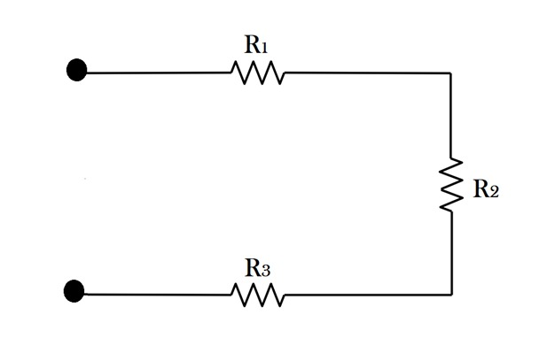  Figura 1. Montaje en serie en el módulo. | 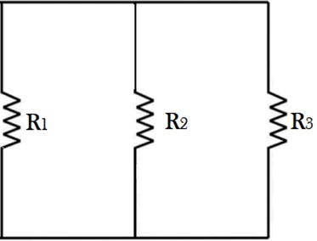  Figura 2. Montaje en paralelo en el módul.

Calcule la resistencia equivalente con los valores de la Tabla 2 y mídala con el óhmetro, con el circuito sin energía.
Tabla 3. Resistencia equivalente en el módulo (posición ____).
Montaje | R_{eq} calculada (Ω) | R_{eq} medida (Ω) | Error (%)
Serie
Paralelo
Visto bueno del docente: ______________________
a) ¿Los valores calculados y medidos son iguales o diferentes? ¿Qué opina del resultado?

Actividad 4: Ley de Ohm (8 puntos)
Aquí va a comprobar que en una resistencia de 1 kΩ (R_{C}) la tensión y la corriente son proporcionales, y que la pendiente de la gráfica V–I es justamente la resistencia. También va a revisar que la potencia no pase del límite de 1/4 W.
Antes de conectar: potencia
Tabla 4. Corriente y potencia esperadas en R_{C} = 1 kΩ (cálculo, sin conectar nada).
V (V) | I esperada (mA) | P = V²/R (mW) | % de 250 mW | Estado
2
4
6
8
10
12
18
Estado: verde si P ≤ 50 % de 250 mW; amarillo si está entre 50 % y 100 %; rojo si supera el 100 %. Los puntos de 12 V y 18 V solo se calculan: no se aplican a la resistencia.
Montaje
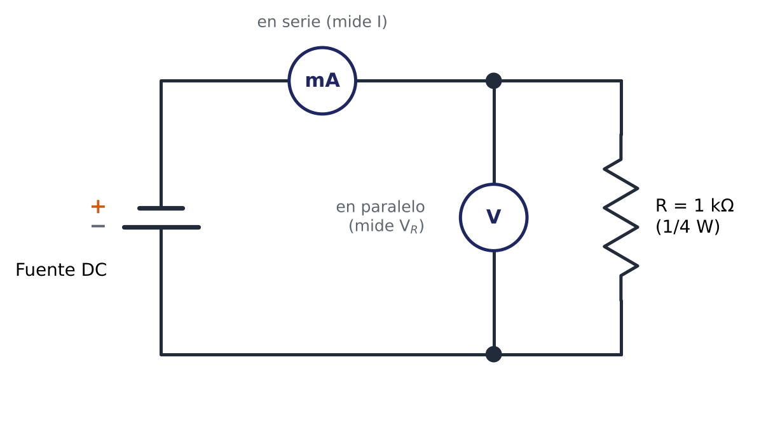
Figura 3. Montaje de la ley de Ohm: el amperímetro (mA) va en serie y el voltímetro (V) en paralelo con la resistencia.
Lista de verificación antes de energizar la fuente (marque cada punto y pida el visto bueno al docente):
Fuente apagada y con el límite de corriente fijado en 15 mA.
Resistencia R_{C} medida con el óhmetro y anotada (R (Ohm) = ____________ Ω) antes de conectarla.
Amperímetro en la entrada de mA y en serie; voltímetro en la entrada de tensión y en paralelo con la resistencia.
Polaridad: positivo de la fuente hacia la entrada de mA; negativo al otro extremo de la resistencia.

Medición
Si hay dos multímetros, mida V e I al mismo tiempo. Si solo hay uno, mida primero los cinco valores de V, rearme el circuito y mida los cinco de I, llevando la fuente a la misma tensión que marcó el multímetro. En los dos casos anote la tensión que lee el multímetro, no la que dice la fuente. Si la fuente muestra corriente, sírvase de ella solo para cruzar datos.
Tabla 5. Medición V–I en R_{C} (aplique entre 2 V y 10 V; nunca más de 10 V).
Punto | V medida (V) | I medida (mA) | R = V/I (Ω) | P = V·I (mW) | % de 250 mW
1
2
3
4
5

Gráfica V (eje vertical, en V) contra I (eje horizontal, en mA). Marque los cinco puntos, trace la recta que mejor los ajusta y calcule su pendiente.

Resultado | Valor | Error (%)
Pendiente de la recta V–I (Ω)
R medida con el óhmetro (Ω) | — | —
Error entre la pendiente y el óhmetro (%) | —

Referencia: error menor o igual que 10 %.
a) ¿Los puntos están sobre una recta que pasa cerca del origen? ¿Qué significa que lo hagan?

b) ¿En cuál de los cinco puntos fue mayor la diferencia entre R = V/I y R_óhm? Dé una causa (resolución del instrumento, resistencia interna del amperímetro, tolerancia).

c) Con los valores de V_{m}áx de la Tabla 1: ¿qué pasaría si aplicara 18 V a R_{C}? ¿Y 10 V a R_{A} = 220 Ω? Justifique con la potencia.

Actividad 6: Resistencias en serie (5 puntos)
Monte en la protoboard R_{C}, R_{D} y R_{E} en serie (Figura 4). Mida cada resistencia por separado antes de conectarla, calcule la equivalente con esos valores y luego mida entre A y B.
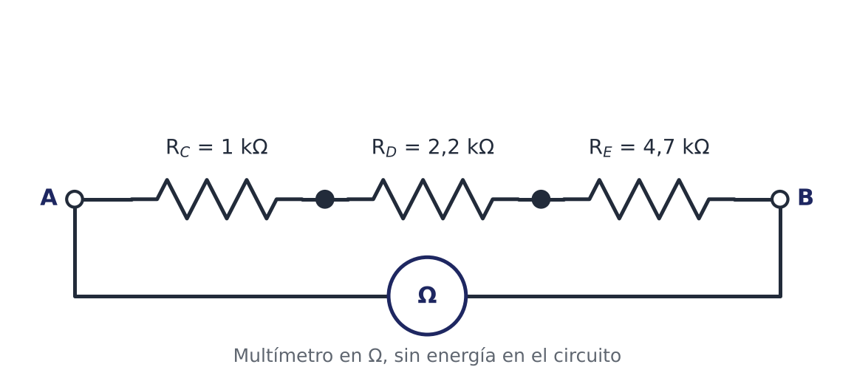
Figura 4. Resistencias en serie y medición de la resistencia equivalente.
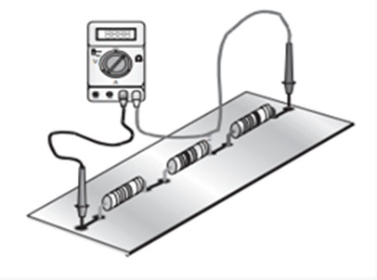
Figura 5. Conexión del óhmetro sobre la protoboard.
Tabla 6. Resistencias individuales (se reutilizan en las Actividades 7 y 8).
Resistencia | Valor nominal (Ω) | Valor medido (Ω) | Desviación respecto al nominal (%)
R_{B} | 470
R_{C} | 1000
R_{D} | 2200
R_{E} | 4700
Referencia: cada desviación debería quedar dentro de la tolerancia de 5 %.
Tabla 7. Resistencia equivalente en serie.
Valor | Resultado (Ω) | Error (%)
R_{eq} calculada con valores nominales |  | —
R_{eq} calculada con valores medidos
R_{eq} medida entre A y B | — | —
Para el error use |R_{eq} medida − R_{eq} calculada| / R_{eq} calculada × 100, con la calculada a partir de los valores medidos. Referencia: máximo 10 %, aunque con valores medidos debería salir bastante menos.
a) ¿Los valores son iguales o diferentes? ¿Por qué el cálculo con valores medidos se acerca más a la medición que el cálculo con valores nominales?

Actividad 7: Resistencias en paralelo (5 puntos)
Con las mismas tres resistencias monte el paralelo de la Figura 6. Use los valores medidos de la Tabla 6 para calcular la equivalente y mídala entre A y B.
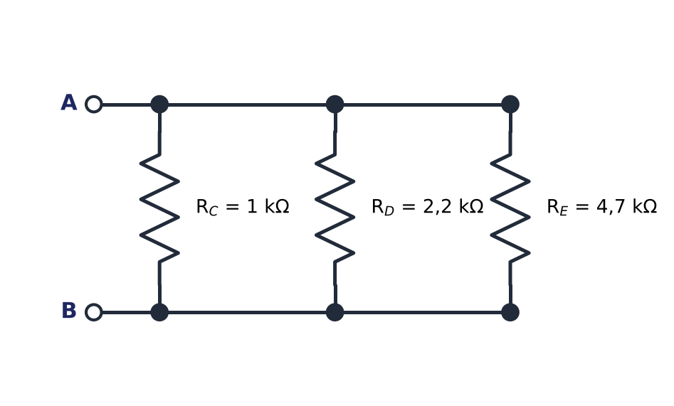
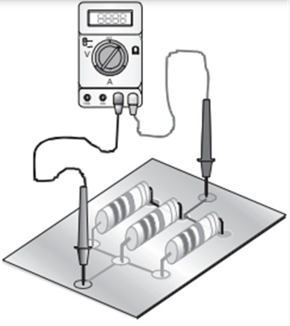
Figura 7. Conexión en paralelo.
Tabla 8. Resistencia equivalente en paralelo.
Valor | Resultado (Ω) | Error (%)
R_{eq} calculada con valores nominales |  | —
R_{eq} calculada con valores medidos
R_{eq} medida entre A y B | — | —
a) ¿Es la resistencia equivalente menor que la menor de las tres resistencias? Explique por qué ocurre.

b) ¿Qué opina de los resultados al compararlos con los de la serie?

Actividad 8: Baquelita y soldadura (5 puntos)
Suelde sobre la baquelita el circuito mixto de la Figura 8: R_{B} en serie con el paralelo de R_{C} y R_{D}. Calcule la equivalente con los valores de la Tabla 6 y mídala entre A y B ya soldado.
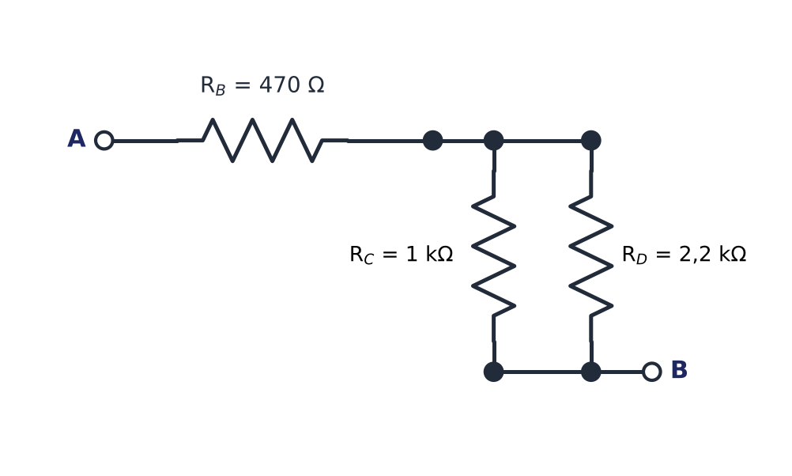
Figura 8. Circuito mixto para soldar.
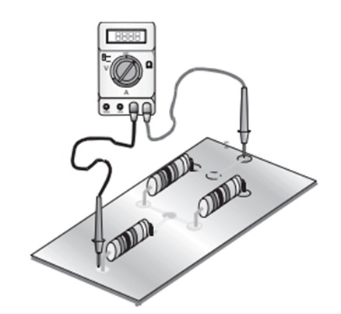
Figura 9. Conexión del óhmetro en el circuito mixto (del documento original).
Antes de soldar:
Gafas puestas, soldador en su soporte y punta limpia y estañada.
Componentes insertados desde el lado sin pistas y terminales doblados contra la placa.
Cada unión: calentar pad y terminal juntos, aplicar estaño en ese punto, retirar el estaño y luego el soldador.
Unión terminada: brillante, en forma de cono pequeño, sin bolas ni puentes con la pista vecina.

Tabla 9. Resistencia equivalente del circuito mixto soldado.
Valor | Resultado (Ω) | Error (%)
R_{eq} calculada con valores nominales |  | —
R_{eq} calculada con valores medidos
R_{eq} medida entre A y B | — | —
Inspección del docente (2 de los 5 puntos): uniones brillantes sin puentes componentes bien fijados circuito sin sobrecalentamiento de la placa
a) Si la resistencia medida sale mucho mayor que la calculada, ¿qué defecto de soldadura sospecharía primero? ¿Cómo lo comprobaría?

Actividad 9: Capacitores en serie (8 puntos)
9.1 Capacitancia individual
Descargue cada capacitor (una resistencia de 1 kΩ entre sus terminales) y mídalo con la función de capacitancia. Los electrolíticos pueden tener hasta ±20 % de tolerancia, así que de aquí en adelante use el valor medido y no el nominal.
Tabla 10. Capacitancia de cada capacitor.
Capacitor | Nominal (µF) | Medido (µF) | Desviación respecto al nominal (%)
C1 | 100
C2 | 220
C3 | 3,3
9.2 Capacitancia equivalente en serie
Conecte los tres en serie y mida la capacitancia entre los extremos de la cadena (Figura 10a).
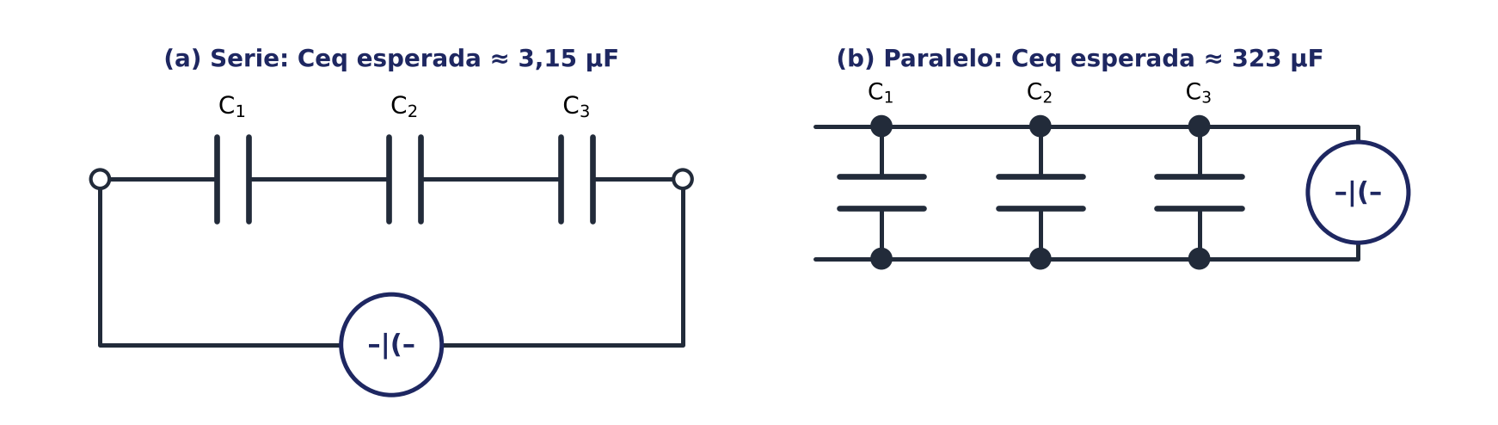
Figura 10. Medición de la capacitancia equivalente: (a) serie, (b) paralelo.
Tabla 11. Capacitancia equivalente en serie.
Valor | Resultado (µF) | Error (%)
C_{eq} calculada con valores medidos
C_{eq} medida | — | —
9.3 Distribución de tensión con señal senoidal
Configure el generador en onda senoidal, 1 kHz y 5 V rms (14,1 V pico a pico), con la carga en Hi-Z. Cablee el circuito de la Figura 11 con la salida apagada y solo al final enciéndala.
Verificaciones antes de medir:
Multímetro en VAC. La salida del generador estuvo apagada mientras se cableó.
Mida V_{in} con el circuito conectado: con R_{g} ≈ 50 Ω debe obtener entre 3,3 V y 3,8 V. Si obtiene cerca de 7 V, el generador está en modo 50 Ω: apague la salida y corríjalo (el capacitor C3 quedaría cerca de su límite).
Compruebe que el pico en C3 (valor rms × 1,41) no supera 6,5 V.

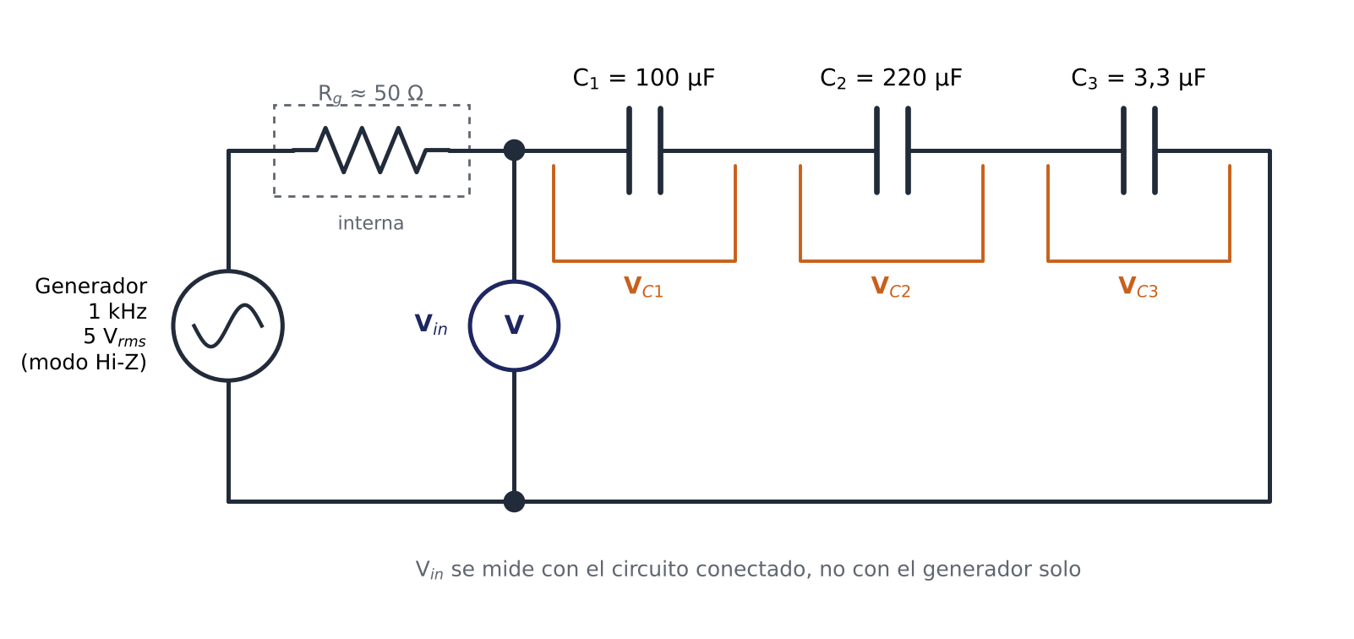
Figura 11. Capacitores en serie con señal senoidal. La resistencia R_g es la impedancia de salida del generador.
Calcule la corriente I = V_{in} / ΣX_{C} con X_{C} = 1/(2π f C) y el C medido (Tabla 10), y de ahí la tensión teórica en cada capacitor, V_{Cn} = I · X_{Cn}. Después mida cada tensión. Las caídas en C1 y C2 son pequeñas, así que use el rango de 600 mV para no perder resolución.
Tabla 12. Tensiones en los capacitores en serie. V_{in} medido = ________ V rms.
Capacitor | C medido (µF) | X_{C} (Ω) | V teórica (V) | V medida (V) | Error (%)
C1
C2
C3
Suma | —
Referencia: error máximo de 10 % en C3. En C1 y C2 las caídas son de decenas de milivoltios y se aceptan diferencias de hasta 20 %, por la tolerancia del capacitor, su resistencia interna y la resolución del multímetro.
a) ¿La suma de las tensiones medidas en los capacitores es aproximadamente igual a V_{in}? ¿Por qué se pueden sumar los valores rms en este circuito?

b) ¿Qué capacitor presentó la mayor caída de tensión? Relacione su respuesta con la capacitancia y con la reactancia.

Actividad 10: Capacitores en paralelo (5 puntos)
10.1 Capacitancia equivalente en paralelo
Conecte los tres en paralelo (Figura 10b), mida la capacitancia entre los terminales comunes y compárela con la suma de los valores medidos.
Tabla 13. Capacitancia equivalente en paralelo.
Valor | Resultado (µF) | Error (%)
C_{eq} calculada con valores medidos (suma)
C_{eq} medida | — | —
10.2 Tensión en cada capacitor
Deje el generador igual (1 kHz, 5 V rms, Hi-Z) y monte el circuito de la Figura 12. No va a obtener 5 V: los tres capacitores juntos tienen una reactancia de unos 0,5 Ω, muy por debajo de los 50 Ω del generador, y casi toda la tensión se queda en R_{g}. Compare con el valor esperado de la Tabla 1 (decenas de milivoltios) y use el rango de 600 mV.
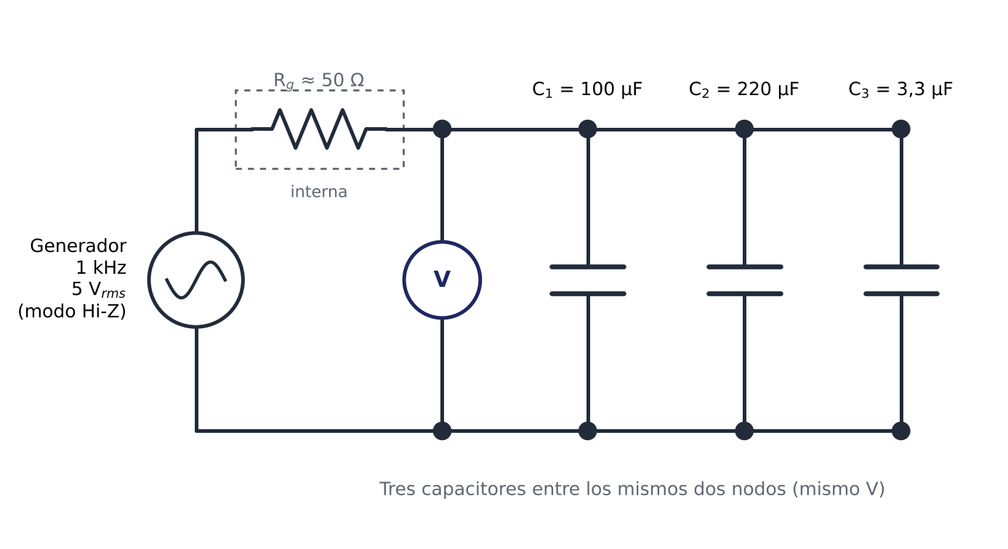
Figura 12. Capacitores en paralelo con señal senoidal.
Tabla 14. Tensión en el banco de capacitores. V_{in} medido (en el nodo común) = ________ mV rms.
Capacitor | V esperada (mV) | V medida (mV) | Diferencia con V_{in} (%) | Error (%)
C1
C2
C3

a) ¿Cómo se comparan las tensiones medidas en los tres capacitores? ¿Se cumple que en paralelo todos tienen la tensión aplicada? Justifique.

b) ¿Qué corriente tendría que entregar un generador ideal para aplicar 5 V rms al banco a 1 kHz? ¿Puede un generador con R_{g} = 50 Ω entregarla? Conecte su respuesta con el resultado de la Tabla 14.

Actividad 11: Conclusiones (3 puntos)
a) Con datos de sus tablas, ¿se cumplió cada uno de los objetivos de la práctica? Cite al menos tres números (errores, pendiente, capacitancias).

b) ¿Cuál fue la mayor fuente de error que observó y cómo la reduciría si repitiera la práctica?

c) ¿Tiene algún mensaje para el docente?

Errores comunes y cómo evitarlos
Error | Cómo se nota | Cómo evitarlo
Medir resistencia con la fuente encendida o con el componente aún conectado al circuito | Lecturas inestables o menores que el valor nominal | Apagar, desconectar un terminal y medir el componente aislado
Tocar con los dedos las puntas al medir resistencia | La lectura baja al apretar | Sujetar solo la parte aislada de las puntas
Medir corriente con el multímetro en paralelo con la fuente | Cortocircuito y fusible quemado | Amperímetro siempre en serie; revisar la entrada antes de energizar
Leer la tensión de la fuente en vez de la del multímetro | La resistencia R = V/I sale desviada | Registrar la tensión medida en la resistencia
Generador en modo 50 Ω en vez de Hi-Z | V_{in} cerca del doble de lo esperado | Revisar el menú de carga y medir V_{in} con el circuito conectado
Medir V_{in} con el generador solo | Las caídas en los capacitores no suman V_{in} | Medir V_{in} con el circuito conectado
Medir capacitancia sin descargar | Lectura inestable o errónea | Descargar con 1 kΩ antes de cada medición
Soldadura fría | Unión opaca, rugosa; resistencia mayor de la esperada | Calentar pad y terminal juntos y dejar enfriar sin mover
Evaluación
Actividad | Qué se evalúa | Valor | Puntos logrados
Actividad 1 | Preguntas previas y Tabla 1 | 4
Actividad 2 | Mediciones del módulo y análisis | 3
Actividad 3 | Montaje en el módulo, error y análisis | 4
Actividad 4 | Ley de Ohm: V–I, gráfica, pendiente y potencia | 8
Actividad 5 | Se realiza en la Práctica II | — | —
Actividad 6 | Serie: mediciones, cálculo y errores | 5
Actividad 7 | Paralelo: mediciones, cálculo y errores | 5
Actividad 8 | Circuito mixto soldado e inspección | 5
Actividad 9 | Capacitores en serie: C medida, C_{eq}, tensiones | 8
Actividad 10 | Capacitores en paralelo: C_{eq} y tensión | 5
Actividad 11 | Conclusiones con datos | 3
TOTAL |  | 50

